Урок в 9 классе по теме: «Относительные, абсолютные и смешанные ссылки»
Цель урока:
- познакомить учащихся с видами ссылок в программе Microsoft Excel;
- отработать умения использования абсолютной и относительной адресации при решении задач практического характера.
Задачи:
Образовательные
- научить использовать в формулах адрес ячейки (относительный, абсолютный, смешанный);
- продолжать совершенствовать навыки работы в программе Microsoft Excel;
- повторение операций копирования, изучение особенностей этих операций при применении принципа абсолютной адресации;
- повторение правил ввода данных в ячейки Microsoft Excel;
Развивающие
- развитие воображения, памяти, внимания, самостоятельности мышления, навыков работы на ПК;
- познавательного интереса;
- формирование информационной культуры, потребности в приобретении и применении знаний;
Воспитательные
- воспитание появления настойчивости в завершении задания;
- привитие учащимся навыков самостоятельной работы.
Методы обучения:
- словесные;
- наглядные;
- практические.
Оборудование: компьютерный класс, экран, проектор.
Программная поддержка: Microsoft Excel, Microsoft PowerPoint

План урока:
- Орг. момент. (1 мин)
- Актуализация и проверка знаний. (5 мин)
- Теоретическая часть. (10 мин)
- Практическая часть. (15 мин)
- Домашнее задание (2 мин)
- Вопросы учеников. (5 мин)
- Итог урока. (2 мин)
Ход урока:
- Организационный момент:
Приветствие. Отметить отсутствующих на уроке учащихся.
Объявление темы, целей и плана урока.
2. Повторение пройденного материала (фронтальный опрос)
Вопросы (слайды №2-№5).
На экране по щелчку мыши появляется текст вопроса.
После ответа учащихся учитель открывает свой вариант ответа.
Вопрос: Дайте определение электронной таблицы.
Ответ:
ЭТ – это программа, которая позволяет хранить и обрабатывать числовые данные в таблицах.
Вопрос: Основное назначение ЭТ?
Ответ:
- Обработки большого количества числовых данных
- Создание таблиц, графиков, диаграмм.
- Изменение числового значения в таблице приводит к мгновенному пересчету формул, содержащих имя ячейки.

Вопрос: Минимальный элемент электронной таблицы – это:
Ответ: Ячейка.
Вопрос: Адрес ячейки состоит из
Ответ: Имени столбца и номера строки.
Вопрос: Что можно вносить в ячейку?
Ответ: Числа, текст, формулы.
Вопрос: С какого знака начинается формула?
Ответ: Со знака =.
Вопрос: Что может содержать формула?
Ответ: Знаки арифметических операций, константы, ссылки на ячейки, функции.
Вопрос: Сколько ячеек содержит диапазон А2: С4 в электронной таблице:
Ответ: 9 ячеек.
  - Объяснение нового материала
В жизни каждому человеку приходится выполнять те или иные вычисления, и представлять их в определенной форме. Как показывает практика, большинство таких расчетов представляется в виде таблиц (учет продажи; счета; квитанции на оплату: свет, газ, и т.д., расчетный лист по зарплате и т.д.). В таких таблицах происходят изменения одних величин, которые приводят к изменению других. И человеку приходится каждый раз пересчитывать.
Но, как мы знаем, основным назначением ЭТ являются: табличные расчеты на компьютере, и основное свойство ЭТ состоит в том, что изменение числового значения в ячейке приводит к мгновенному пересчету формул, содержащих адрес этой ячейки. Получается, что при решении практических задач, связанных с табличными вычислениями, человеку помогают ЭТ.
Ребята, сегодня на уроке мы продолжаем знакомство с электронной таблицей. В тетрадях запишите дату и тему урока.
Объяснение нового материала учителем сопровождается демонстрацией слайдов презентации (слайды 6-13), подготовленной в программе MS PowerPoint. На слайдах представлены основные понятия изучаемой темы.
Для того чтобы в формуле использовать значение, находящееся в какой-либо ячейке, необходимо сослаться на эту ячейку, указав ее адрес.
Ссылка на ячейку может быть относительной, абсолютной и смешанной
Относительная | Абсолютная | Смешанная
A1 | $A$1 | $A1 или A$1
B2 | $A$1 | $A2 или B$1

Относительная ссылка
При перемещении или копировании формулы из активной ячейки относительные ссылки автоматически изменяются в зависимости от положения ячейки, в которую скопирована формула.
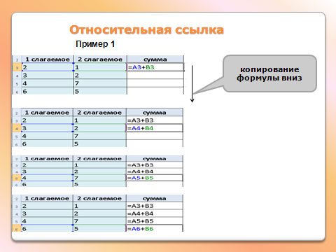

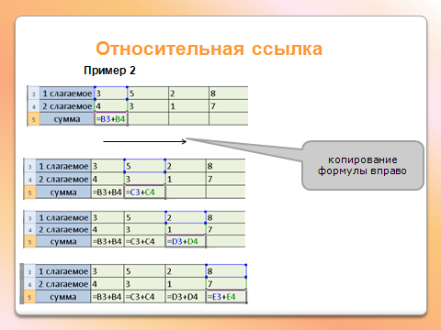

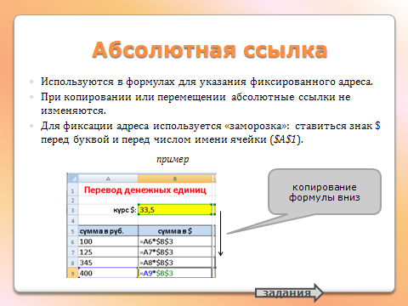
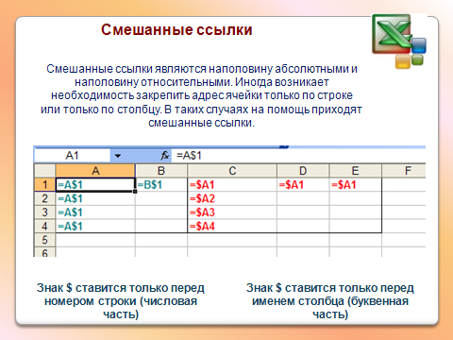

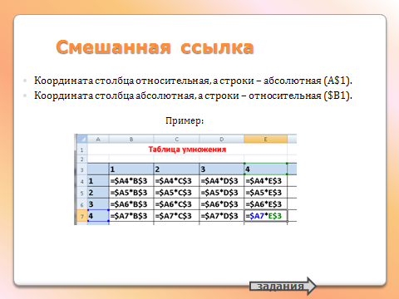
  - Практическая часть. Решение задач. (Слайды 15-19)
  - Домашнее задание
  - Подведение итогов . Выставление оценок

